### 

**亚麻欧诶类型** **1**

OA1: 1

OA2： 1

**我的面试流程：** **4**

**截止到2018/12/27的近两周面经整理：** **5**

### 

### 亚麻OA类型

据坛子上信息得知，亚麻OA有两种，New Grads好像是先OA1再OA2，社招是OA2。流程如下：

#### OA1:

流程：20min debug，30min reasoning

面经Sample：<https://www.evernote.com/client/snv?noteGuid=d0047552-4cff-4c29-b305-b8aa2d33f364&noteKey=636f07d57c2eb3ea&var=b&sn=https%3A%2F%2Fwww.evernote.com%2Fshard%2Fs683%2Fsh%2Fd0047552-4cff-4c29-b305-b8aa2d33f364%2F636f07d57c2eb3ea&exp=ENB3907&title=Amazon%2BOA1%2BDebugging>

#### OA2：

**流程：**

1、2道题：90min

2、写2题的思路和时间复杂度：15min

3、再做一个working style的调查问卷。大概30分钟不到都搞定了。

**Work style assesment**

感觉最后这个像心理测验，问你工作犯错时是不是勇于认错，时间压力下是不是还能工作，能不能接受别人批评。如下图：

### 

### 我的面试流程：

我是12/4被HR在Linkedin上联系上，然后简单聊了下背景，12/14发了OA（两周有效，HR中间还帮我延期），12/28做完OA，提交完后HR电话告诉我说最晚两天告知我他们员工的人工审核结果。收到的OA邮件标题是Aloha1，考得都是原题——本文档Heap类的第1题跟Pair Sum的第一题——**求离你最近的Top K restaurants，飞机来回路程问题。**

**几个注意点：**

* **题目描述特别长，要仔细阅读每一个关键点**
* **每道题会给两个sample test cases，这两个test cases有问题会直接报错帮助你debug，只有这两个testcase过了才会执行更多的隐形test cases，但是隐形testcase只会给简单的runtime error，不会告诉你testcase的细节是什么。**
* **比如第二题的公开两个testcase长这样：**
* **每道题都要考虑corner case（runtime过长也会报错）**
* **在正式进入OA前，可以做一个test OA，帮助你熟悉环境（这个不计入时间）**

**Good Luck！！！**

### 截止到2018/12/27的近两周面经整理：

在坛子上翻了好几页亚麻面经，大概是近两周的，整理过程中发现很多重复的题目。针对题目的不同描述我用了“/”进行分离，把高频的在前面。

整理了论坛上近两周的面经，按照解法/频次分类如下：

**【Heap问题】**

**1.** Top K closest numbers / **找最近的K个餐馆** / 饭店最近的位置 / 给一堆的餐馆的位置，和customer的位置，找出离customer 最近的餐馆。 / 找最近的k个餐馆，给了餐馆的坐标，和距离的定义 / 一个是求K个最近的餐馆，用heap做就好了。

Given a list of points, and a point, find the K closest points

函数：nearestKRestruants(List<List<Integer>> Locations, int K)

**参考解法**：用max heap做，for 每个点，算dist, heapify 所有点，最后pop k top points。时间:O(n+klogn)。all 15 test cases passed。这里似乎不用考虑integer overflow。

k个地点距离，用x^2 + y^2就能通过所有test case，非常简单。（但之后面试会不会问怎么optimize就不一定了，但我也没想出怎么optimize）

**2. Five hightest**：选每个产品五个评分最高的求平均值。给一个list，每个element是<productId, productRating>，求每个product最高的5个评分的Average

参考解法：TreeMap<productId, Heap(5)> 然后遍历

3. 卡车送货， 求k个最近距离。一个二维grid， 有些点标记成了送货地址， 输出从（0，0）出发最近的k个目标。

参考解法：Heap

【Follow-up】 第二题还是送货，有障碍，求到目标地址的最短距离

参考解法：bfs

4. **找最近的几个点**

**【求Pair Sum】**

**1. 飞机来回路程的问题**

油箱最多走Max = 10000

去程：[1, 2000] [2, 5000]

回程：[1, 5000] [2, 2000] [3, 8000]

问飞机最多可以走哪几条路？不一定能走满Max，可以是最靠近Max的数。

**参考解法：见题2（思路一模一样）**

**2. 类似Two Sum Closest**

**给两个数组。从两个数组中分别取一个数，和要小于等于k。找到和最大的组合。**

**（其他描述：返回两个list中和最大但不超过一个值的下标**－函数名optimalUtilization）

给2个sorted array，和一个整数capacity，每个array各找出一个数，组成一个pair。找出pair满足以下条件：

1）sum of pair <= capacity

2) sum is maximum

后来真的遇到这道题的时候还是先用O(N*N)的算法检查了所有可能的组合，oj是可以过的。我觉得这题的考点不在降低时间复杂度，而在不能错过任何一个重复的组合。

参考思路：

两层for循环，穷举所有组合。这种方式简单能过。

其它思路：sort, 2pointer 或者binary search。

输入输出比较复杂。不建议用nlogn的解法。直接双循环暴力解即可。

sortA, sortB: mlogm + nlogn, binary search num from A in B. mlogn, total: mlogm + nlogn + mlogn

容易出错点：数组里有重复元素，漏解

**3. 有两个List of apps**， 里面存着每一个app的index 和 它所需的memory。 从 foregroundList<Integer>（[1, 200], [2, 300]） 和一个boregroundList<Integer> ([1, 400], [2, 500]) 中各取一个组成一对，使得它们memory加起来的和最接近但不超过capacity。 需要注意的是多个app的memory有可能是相同。

例如： foregroundList<Integer> =[[1, 2000]], boregroundList<Integer> = [[1, 8000], [2, 8000]], capacity = 10000. 需要返回 [[1,1], [1,2]]。

描述2：给了两组application的ID和内存需要，以及一个目标内存，求一对application的ID使得它们的内存使用之和最接近目标内存。

参考思路：

* 可以用暴力解，也可以用two pointers。我用了treeset， all case passed。
* 第二题：O(N*N) -> O(NlogN)
  + 先sort BACK list，
  + 再遍历Front list：
    - for each element i in FRONT
      * search for lower_bound(capacity-i)
  + 输出的candidates用max stack存储，有新来的就一直pop直到top等于新来的或者stack为空。

顺序你是指相同的capacity的时候，不同id number组合的排序吗？好像是没有特别要求吧。。。

**4. leetcode-001 Two Sum**

**【BFS的题】**

**1. list of list 中BFS最短路径题。**

0，1，9组成grid。从（0，0）出发，4个方向走。0能走，1不能走。到达9的最小步数。

**给一个二维数组，里面有1，0，9，找从左上到有9的最小距离**

参考解法：BFS

**2. Maze返回最短距离。**在maze里求到某个点的最短距离，OA里面input是List<List<Integer>>

参考答案：BFS

**3. 停车场里找obstable最短路径的题目**。记得没找到obstacle要返回-1，不然只会过12个test case。加了这行就16个test case全过了，不需要再optimize。

参考解法：BFS

**4. Black and White**

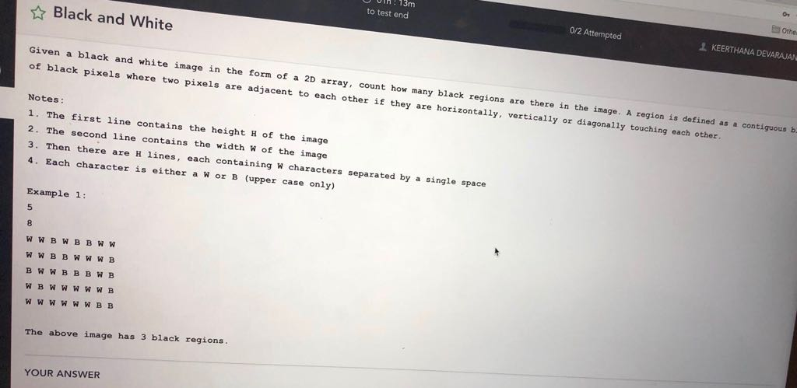

**【MST】**

**1. MST：**给你一堆connection，求能链接所有城市的最小的cost。 具体谷歌搜索 mst algorithm 就有类似的题。 （感觉这是oa2的标配。 做得时候最后有一个testcase 想了很久， 就是如果不能成功的链接所有程序，例如用unionfind 有一个 城市跟别的城市不一样组，就返回空list）

其他描述：

* 一道MST的题的变形，搜一下MST的算法，感觉挺难的，我反正写了好久 好像8个test case吧。
* 一个MST的问题，写之前可以google一下求MST的算法，练一练。

**参考解法**：最小生成树两种算法及Union Find： <https://shmilyaw-hotmail-com.iteye.com/blog/2010747>

2. Maximum Minimum Path。

**【Tree】**

1. 求最大subtree。

**【LinkedList】**

1. 合并两个LinkedList / merge two sorted linkedlist 关键词：package， belt。

【字符串】

1. count substring with k distinct characters

参考解法：用一个int[26]存a-z字母出现的index，一旦长度到了k，存下来

代码<https://www.geeksforgeeks.org/count-number-of-substrings-with-exactly-k-distinct-characters/>